SISTEMA DE GESTIÓN DATOS DE HIDROLOGICOS
MANAGEMENT SYSTEM HYDROLOGICAL DATA
Ramírez-Uribe G. ^{1*}, Burgos-Flores D.², Ojeda-de la Cruz A.³, Quintana-Pacheco J.³, Refugio-Silvestre J.³

¹ Universidad de Sonora
* Blvd. Rodríguez y Rosales S/N, Colonia Centro CP 83000, Hermosillo, Sonora, México.
guribe@industrial.uson.mx

RESUMEN
En este artículo se presenta el marco conceptual de una metodología sobre la implementación de un sistema de un sistema de gestión para la actualización de datos de usuarios de aguas mexicanas ubicados en los acuíferos del Estado de Sonora, México. Este sistema, se basa en el análisis del contenido para proceso de actualización de datos de usuarios propietarios de aprovechamientos de agua. Lo anterior con el fin de presentar algunos elementos relacionados con establecer ventajas competitivas en las organizaciones que necesiten mejorar la actualización de datos de usuarios mediante el uso de un sistema de información geográfica (SIG).
Palabras Clave: datos hidrológicos, sistema de gestión de datos, sistema de información geográfica.

ABSTRACT.
This paper presents the conceptual framework of a methodology on the implementation of a system of a management system for the updating of data of users of Mexican waters located in the aquifers of the State of Sonora, Mexico. This system is based on the analysis of content for the process of updating user data owners of water, in order to present some elements related to establishing competitive advantages in organizations that need to improve the updating of user data through the use of a geographic information system (GIS).
Keywords: data management system, hydrological data, geographic information system.

INTRODUCCIóN
La CONAGUA estableció como uno de los objetivos del Programa Nacional Hídrico 2007-2012, el incentivar una cultura de cumplimiento de la Ley de Aguas Nacionales en materia administrativa y contempla como una de las estrategias más importantes, la actualización constante de los padrones de usuarios de las aguas nacionales. En este contexto, la Subdirección General de Administración del Agua ha diseñado una serie de acciones tendientes a disminuir la sobreexplotación de los acuíferos del país. Entre dichas acciones, sobresale el levantamiento de censos de aprovechamientos hídricos subterráneos, que tienen como propósito actualizar el padrón de usuarios de las aguas nacionales ubicados dentro de los acuíferos prioritarios, mediante un SIG. La United States Geological Survey (USGS) define SIG como la tecnología, que se puede utilizar para realizar investigaciones científicas, administración de recursos y la planificación del desarrollo. Se trata de un sistema capaz de capturar, almacenar, analizar y mostrar información geográficamente referenciada, es decir, datos identificados según su localización [1]. Por otra parte, otras metodologías para la gestión de grandes cantidades de datos, como la realizada por el sistema desarrollado en este proyecto, es el Big Data. Dicha técnica suele aplicarse a conjuntos de datos que superan la capacidad del software habitual para ser capturados, gestionados y procesados en un tiempo razonable y por los medios habituales de procesamiento de la información [2].
Bajo este argumento, se llevó a cabo la “Actualización de los datos de usuarios de Aguas Mexicanas ubicados en los acuíferos del Estado de Sonora, mediante un SIG”. La presente investigación muestra en primera instancia un marco teórico donde se presenta la base del proyecto, en seguida se plantean las siguientes partes: la situación problemática, el modelo conceptual, la metodología de desarrollo, luego están, los resultados y avances del sistema, para finalmente obtener las conclusiones. En este artículo, se describe el desarrollo de un sistema de información geográfica para gestionar la información de datos de usuarios de aprovechamientos hidrográficos del Estado de Sonora. Ofreciendo una metodología, alterna a las Big Data para la gestión de grandes volúmenes de datos. Lo anterior, debido a que, la utilización de esta última, necesita un conocimiento de mayor especialización, así como también, la utilización de sistemas informáticos muy complejos, a diferencia de la metodología propuesta, que es mucho más amigable y metódica. Por lo que se propuso como objetivo, el de diseñar un sistema de gestión para la actualización de datos de usuarios de aguas nacionales, utilizando como caso de estudio los acuíferos de: La Poza, Mesa del Seri-La Victoria, Rio Matape, Rio Sonora, Rio Zanjón, Sahuaral, San José de Guaymas, Santa Rosalía y Valle de Guaymas en Sonora, mediante el uso de un censo de aprovechamientos hídricos subterráneos para detectar el estado actual que guardan los aprovechamientos, así como las concesiones.
Los acuíferos más importantes del Estado de Sonora, en cuanto a extensión y disponibilidad de agua, están en la Planicie Costera del Pacífico. Sin embargo, debido a la gran explotación a que han sido sometidos, se encuentran sobreexplotados y con intrusión salina, como los de Caborca, Costa de Hermosillo, Valle de Guaymas y San José de Guaymas. Por otra parte, los acuíferos fronterizos ubicados en la provincia de las Cuencas Aluviales del Norte, aunque no suministran grandes volúmenes de agua, cobran importancia debido a que su uso y manejo debe realizarse de común acuerdo entre México y EUA. Por último, los acuíferos ubicados en la Sierra Madre Occidental, aunque de menor escala, son vitales para el desarrollo pecuario y agrícola de las poblaciones serranas [3].
La falta de una recarga normal y constante en las cuencas de La Poza, Mesa del Seri - La Victoria, Rio Matape, Rio Sonora, Rio Zanjón, Sahuaral, San José de Guaymas, Santa Rosalía y Valle de Guaymas; así como el alto índice de la demanda del servicio de agua potable de la ciudad capital del Estado y una constante extracción en la zona agrícola provocan evidentes abatimientos en los niveles freáticos de los acuíferos. De aquí que sea una preocupación de las entidades de gobierno vinculadas con la administración y planeación del uso del agua, realizar las acciones necesarias que fomenten entre los usuarios del recurso una política de racionalidad y alto aprovechamiento hídrico. Siendo una de las estrategias que se implementan para las distintas cuencas de la entidad, la de la actualización de los datos de usuarios de Aguas Mexicanas ubicados en los acuíferos de: La Poza, Mesa del Seri-La Victoria, Rio Matape, Rio Sonora, Rio Zanjón, Sahuaral, San José de Guaymas, Santa Rosalía y Valle de Guaymas en el Estado de Sonora, mediante un SIG.
Para resolver este problema, se propone un sistema de información geográfica que permita actualizar los datos de usuarios de aguas nacionales ubicados en algunos acuíferos del Estado de Sonora, mediante una gestión sistemática y ordenada de la información obtenido del censo de aprovechamientos hídricos subterráneos; y de esta forma lograr la identificación de usuarios irregulares, así como concesiones no utilizadas.
La necesidad de agua es universal. Los problemas de necesidad agua en el mundo no son homogéneos ni constantes. A menudo varían significativamente de una región a otra, incluso dentro de un mismo país, de una estación a otra, y también de un año a otro [4]. Las soluciones a los problemas relacionados con el agua dependen de muchos factores, entre los que se encuentran las instituciones que la administran, los procesos mediante los cuales se gestiona el agua, condiciones socio-políticas, el desarrollo y las prácticas de gestión y los marcos jurídicos existentes. En esta situación, las soluciones innovadoras, como la recarga de las aguas subterráneas, los cambios en la estructura de tarifas de agua, el análisis institucional y técnica de manejo de datos como SIG están ganando importancia [5]. Aprovechando lo que la tecnología SIG, ofrece en soluciones para ayudar tanto a la recopilación de datos y modelado. Además de que SIG soporta mapas en tiempo real de campo y la información de posición precisa, tareas que consumen mucho tiempo y difícil con los métodos tradicionales, y que a menudo se limita a las computadoras de escritorio y cableados de red de comunicaciones [6]. Por lo tanto, las SIG son herramientas poderosas que permiten realizar análisis espacial y representaciones de datos georreferenciados [7]. Cuyos antecedentes, datan de varias décadas atrás, posicionándose como una tecnología básica, imprescindible y poderosa, para capturar, almacenar, manipular, analizar, modelar y presentar datos espacialmente referenciados. Esta herramienta ha demostrado su utilidad en hidrogeología durante muchos años, los sistemas estándar de capas de los SIG son bastante útiles para modelar, visualizar y editar datos geológicos del subsuelo y los objetos y sus atributos [8]. Lo especifico del SIG reside en rasgos tales como su capacidad para almacenar grandes masas de información georreferenciada o su potencia para el análisis de la misma, que le hacen idóneo para abordar problemas de planificación y gestión, es decir, para la toma de decisiones [9]. En ese contexto, ArcGis es el paquete de programas de SIG de Environmental Systems Research Institute (ESRI). Es un producto escalable, que tiene tres productos: ArcView, ArcEditor y ArcInfo. Estos productos se diferencian en la cantidad de utilidades que posee cada uno. ArcEditor tiene más que ArcView y ArcInfo más que ArcEditor [10].

METODOLOGÍA
Una vez planteada la situación problemática, fue necesario realizar una propuesta para implementar el sistema de gestión para la actualización los datos de usuarios de aguas mexicanas ubicados en los acuíferos del Estado de Sonora. En la Figura 1, se presenta la metodología propuesta, donde se visualizan los dos componentes principales: el proceso de aplicación del cuestionario y la implementación del sistema.

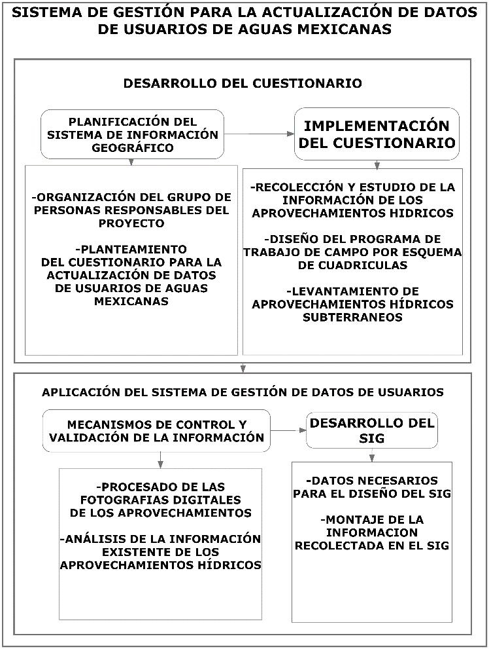
Figura 1. Metodología del sistema de gestión de datos hidrológicos.

La Figura 1, también muestra las pautas a seguir al realizar la gestión de la información. Desde el proceso de programación para la recolección de la información, la aplicación de la encuesta a los dueños de los aprovechamientos, el procesado y el análisis de la misma, la captura de la información en la plataforma del sistema, para finalizar con la corrección y la visualización de los datos.
Componentes principales de la metodología
La primera instancia se relaciona con la preparación de la aplicación de la encuesta y la aplicación de la encuesta. Posteriormente, en la implementación del sistema se realiza el mecanismo de control y validación de la información y finalmente con el desarrollo del SIG.

Planificación de la SIG. Es necesario la conjunción del grupo de trabajo responsable de la logística del desarrollo, estos mismos serán los responsables de recopilar, capturar la información con la cual se desarrollará el SIG y para finalizar se aplicará el cuestionario a los usuarios dueños de los aprovechamientos que forman parte de las cuencas. A continuación, se explica a detalle cada una de las actividades antes mencionadas.

Organización del grupo de trabajo de personas responsables del proyecto. Las personas que conforman el grupo de trabajo son responsables de la recopilación y análisis de la información existente de los aprovechamientos hídricos, la elaboración del programa de actividades de campo, concertación de reuniones de trabajo con los distintos órdenes de gobierno y organizaciones de usuarios, el levantamiento de las cédulas del censo de aprovechamientos hídricos subterráneos, la captura y procesamiento de cédulas de campo en la plataforma SIG.

Planteamiento del cuestionario para la actualización de datos de usuarios de aguas mexicanas. La planificación del SIG comienza con un cuestionario aplicado a los usuarios dueños de los aprovechamientos situados en las cuencas. Cuyos resultados presentan la orientación de las unidades afectadas en la organización. Los objetivos de la orientación son en primer lugar, determinar la situación legal y administrativa del aprovechamiento, corroborar las características del aprovechamiento e infraestructura instalada (equipo y bomba de extracción de agua), ubicación del aprovechamiento, etc. En la Figura 2 se muestra parte del cuestionario.

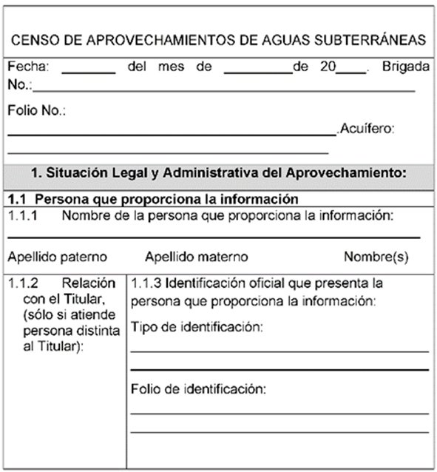
Figura 2. Cuestionario para actualización de datos de usuarios dueños de los aprovechamientos de las cuencas.

El cuestionario antes mencionado es utilizado para la recolección de la información relacionada con el aprovechamiento, y de esta forma, podrá ser capturada, analizada y montada en el sistema.
Implementación del cuestionario. El proceso de implementación del cuestionario está compuesto por las siguientes actividades: la recopilación y análisis de la información existente de los aprovechamientos hídricos, reuniones de trabajo con los distintos órdenes de gobierno y organizaciones de usuarios, la elaboración del programa de actividades del campo, el levantamiento de los aprovechamientos hídricos subterráneos; a continuación, se explican detalladamente cada una de las actividades antes mencionadas.

Recolección y estudio de la información de los aprovechamientos hídricos. Se procede a recolectar, estudiar y geoposicionar las bases de datos del registro público de derechos de agua (REPDA) de los aprovechamientos subterráneos en estudio, finalmente estos datos se agregarán a la Plataforma Geográfica. También se procede a recopilar, procesar y analizar la información que se refiere a los censos de los aprovechamientos hídricos con que cuenta el Organismo de Cuenca, los organismos Operadores del Estado de sonora y Las Unidades Académicas locales.
Diseño del programa de trabajo de campo por esquema de cuadriculas. Se elabora un programa detallado de trabajo de campo para el recorrido de los
acuíferos. Para ello se traza una matriz de cuadriculas, cada uno con una superficie de 1 km2, como se observa en la Figura 3. Cabe mencionar que cada celda que integra la matriz está debidamente identificada con una clave en su tabla de atributos, conformada por el número de hilera y columna. Con la cuadrícula trazada y enumeradas las celdas, se sobrepone el acuífero en cuestión, y las coberturas geográficas de los aprovechamientos subterráneos derivados de las consultas a la base de datos del REPDA y la información recopilada en las diferentes instancias que tienen relación con el tema.

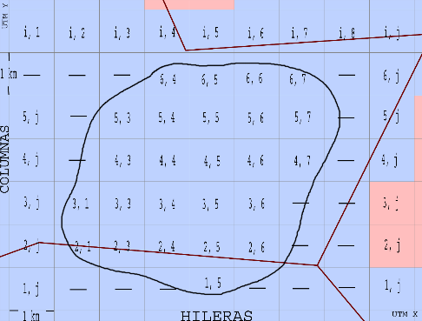
Figura 3. Esquema de la cuadricula del acuífero con un módulo de 1.0 km.

Debido a esta gestión del programa de planeación de la recolección de la información, es posible, la localización actual, de los aprovechamientos, la utilización de las cuadriculad facilitara la gestión de la información obtenida de ella.

Levantamiento de aprovechamientos hídricos subterráneos. Finalizada la programación por acuífero y efectuadas las reuniones de trabajo con los distintos órdenes de gobierno y organizaciones de usuarios. Se procede a realizar el censo de aprovechamientos subterráneos, para lo cual se hará un barrido total por las brigadas integradas para el acuífero en estudio, los brigadistas de campo levantan la información de campo por cada uno de los aprovechamientos hídricos que localizan y geoposicionan en campo, para lo cual se llenan todos los campos de información que contiene el cuestionario. El código de identificación del aprovechamiento está integrado por la clave del acuífero a cuatro dígitos, clave de la celda a seis dígitos (columna y renglón respectivamente sin coma), un guion bajo, la identificación de la brigada de campo (una letra) y el número progresivo del aprovechamiento por brigada a 3 dígitos, como se muestra en la Tabla 1.

Tabla 1. Código de Identificación de los aprovechamientos
Acuífero | Nombre del acuífero
Clave | clave del acuífero
Clave de la celda | numero de columna y renglón de la cuadricula
Brigada | d
Número progresivo por brigada | 154

Quedando el folio como: 0545202015_D154, este código de aprovechamiento es importante que quede bien referenciado, para evitar confusiones en la base de datos que se elaborará posteriormente.
Aplicación del sistema de gestión de datos de usuarios. Para lograr la aplicación del sistema, es necesario llevar a cabo un mecanismo de control y validación de la información y el desarrollo del sistema, que a continuación se muestra a detalle.

Mecanismos de Control y Validación de la Información. A fin de evitar la duplicidad de datos, errores u omisiones en la información recabada por cada una de las brigadas. Se implementan mecanismos de control y validación que permiten garantizar la calidad de los trabajos de campo realizados antes de su integración en la plataforma SIG. El mecanismo consiste en procesado del cuestionario, procesado de fotografías digitales de los aprovechamientos, análisis y validación de la información.
Procesado de cuestionario. La captura de la información obtenida del cuestionario, se realiza en una base de datos previamente diseñada por especialistas en el programa Microsoft Access. Microsoft Access es un sistema interactivo de gestión de bases de datos que permite organizar, buscar y presentar información de forma fácil, rápida e interactiva, aprovechando al máximo la potencia gráfica del sistema operativo [11]. La Figura 4, muestra la interface de Access para agregar información del cuestionario en la base de datos.
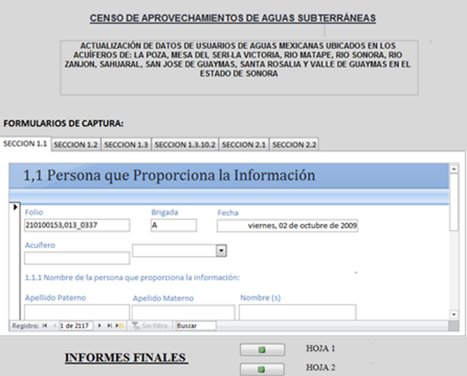

Figura 4. Vista de Entrada de la Base de Datos en Access
Por medio de la interface de la captura de base de datos mediante Microsoft Access, es posible el análisis y la introducción en archivo, también ha sido posible ordenar la información y la rápida corrección de datos mediante esta plataforma.

Procesado de las Fotografías Digitales de los Aprovechamientos. El almacenamiento de las fotografías digitales se guarda en un inventario fotográfico por parte de un responsable de la administración del mismo. El almacenaje de las fotografías que se obtengan de cada uno de los aprovechamientos tendrá el siguiente orden:
A. Cabezal y tren de descarga del aprovechamiento de aguas subterráneas. (Ver foto 1), Toma panorámica que incluya puntos de referencia del sitio. (Ver foto 2), Acercamiento a la lectura del medidor volumétrico (si existe). (Ver foto 3), D. Acercamiento del medidor de corriente eléctrica de la CFE (si existe). (Ver foto 4), E. Folio de la cédula de registro en pintarrón blanco, incluyendo el tren de descarga de referencia. (Ver foto 5), F. Acercamiento al Título de Concesión o Asignación en donde se observe el número de título y nombre del titular (si existe). (Ver foto 6), G. Acercamiento al recibo de consumo eléctrico en donde se observe el RPU asignado por la CFE. (Ver foto 7). La Figura 5, muestra el orden en que se encuentran almacenadas las fotografías digitales en el inventario fotográfico.
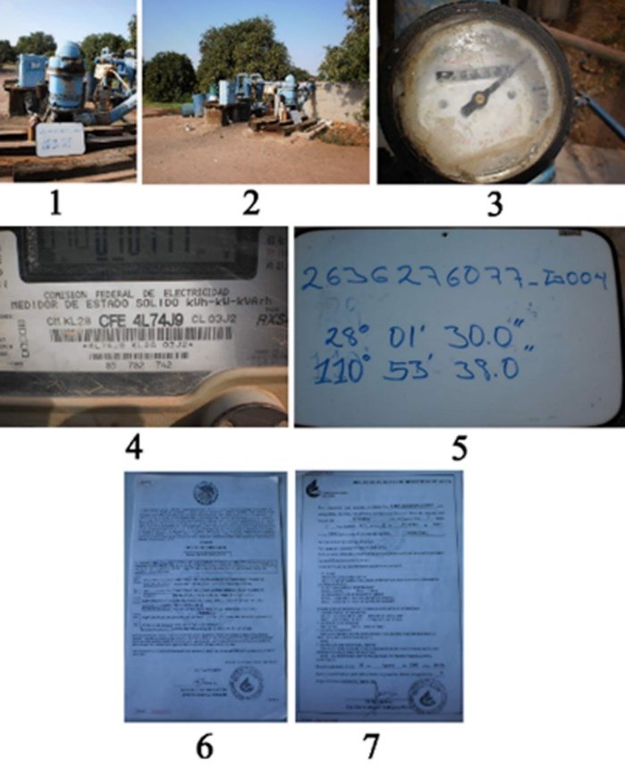
Figura 5. Orden en que se encuentran almacenadas las fotografías digitales en el inventario fotográfico.

El objetivo de esta etapa es la de mantener control, para de esta forma, crear una base de datos en lo que se facilitara la búsqueda y el montaje en el sistema. Todo aprovechamiento dentro del sistema tiene una fotografía de lo que existe físicamente, detalles del aprovechamiento, la localización del aprovechamiento y el título en cuestión.

Análisis de la información existente de los aprovechamientos hídricos. El análisis de la información recolectada es elaborada por especialistas en el SIG, esta contiene al menos una capa con cada uno de los siguientes reportes: aprovechamientos identificados con título de concesión o asignación, diferencias encontradas entre el título de Concesión o asignación y los datos de campo en los siguientes rubros: coordenadas geográficas, acuífero, titular del aprovechamiento y uso de las aguas nacionales, aprovechamientos identificados sin título de concesión o asignación y con algún trámite, aprovechamientos identificados sin título de concesión o asignación y sin ningún trámite, concesiones no encontradas durante el desarrollo de los trabajos.

Desarrollo de la SIG. La información recolectada del cuestionario que se refiere a los aprovechamientos hídricos es cargada en la SIG para la utilización en la realización del presente proyecto. El diseño del SIG está compuesto por dos etapas, la primera es la de verter información en la plataforma, y por ultimo capturar, procesar las cedulas de campo en la plataforma del SIG. A continuación, se describe cada una de estas.

Datos necesarios para el diseño del SIG. Para el diseño del SIG es necesario: ortofoto a escala 1: 20000, los siguientes elementos cartográficos digitales a nivel estatal de: limites políticos de estados y municipios, acuíferos, límites de las Regiones hidrológicas, cuencas y Regiones hidrológicas, localidades a una escala de 1:50000, zonas de cultivo, almacenamientos 1:50000, ríos y Corrientes principales 1:50000, curvas de Nivel topográficas a 1:50000.
Montaje de la información recolectada en el SIG. Se integra toda la información contenida del cuestionario, las fotografías de los aprovechamientos y la imagen digital de cada una de las cédulas levantadas, en una base de datos montada en el SIG. Dicha Plataforma contiene una capa para cada de los siguientes reportes: aprovechamientos identificados con título de concesión o asignación, diferencias encontradas entre el título de concesión o asignación y los datos de campo en los siguientes rubros, Coordenadas geográficas, acuífero, titular del aprovechamiento y uso de las aguas nacionales, aprovechamientos identificados sin título de concesión o asignación y con algún trámite, aprovechamientos identificados sin título de concesión o asignación y sin ningún trámite, concesiones no encontradas durante el desarrollo de los trabajos.
RESULTADOS Y AVANCES DEL SISTEMA
La información obtenida del cuestionario aplicado a los usuarios, es almacenada en Microsoft Access, para después capturarla en la plataforma SIG, con el cual es posible realizar la visualización, creación, manipulación y gestión de los datos, correspondientes a los aprovechamientos. Así como también, las direcciones, posiciones en terreno, áreas urbanas y rurales; regiones y cualquier tipo de ubicaciones en terrenos determinados. En la Figura 6, se puede observar la forma en que la información es ingresada al SIG. Algunas funciones con las que se cuenta son: construir los mapas dinámicos e inteligentes que permiten a visualizar patrones, las tendencias y las singularidades en los datos. También, se incluye formas fáciles de levantar mapas, formatos predefinidos de mapas y una librería de elementos extensa, que permiten elaborar mapas de calidad. Los mapas terminados se pueden guardar, imprimir, exportar y ubicar en otros documentos o usos. La plataforma SIG también permite visualizar datos como cartas, informes, con volumen, con gráficos e imágenes; teniendo la posibilidad de editarlos expeditamente. Para poder lograr lo anterior, se realizó una recolección de información de datos de usuarios de los aprovechamientos, ésto debido al cuestionario aplicado por las brigadas que eran responsable de ello, dicha información, fue analizada y procesada por el equipo gestor de las bases de datos, y para finalizar los datos obtenidos se envió al responsable del diseño y montaje de la información en la plataforma, para su posterior análisis y visualización.

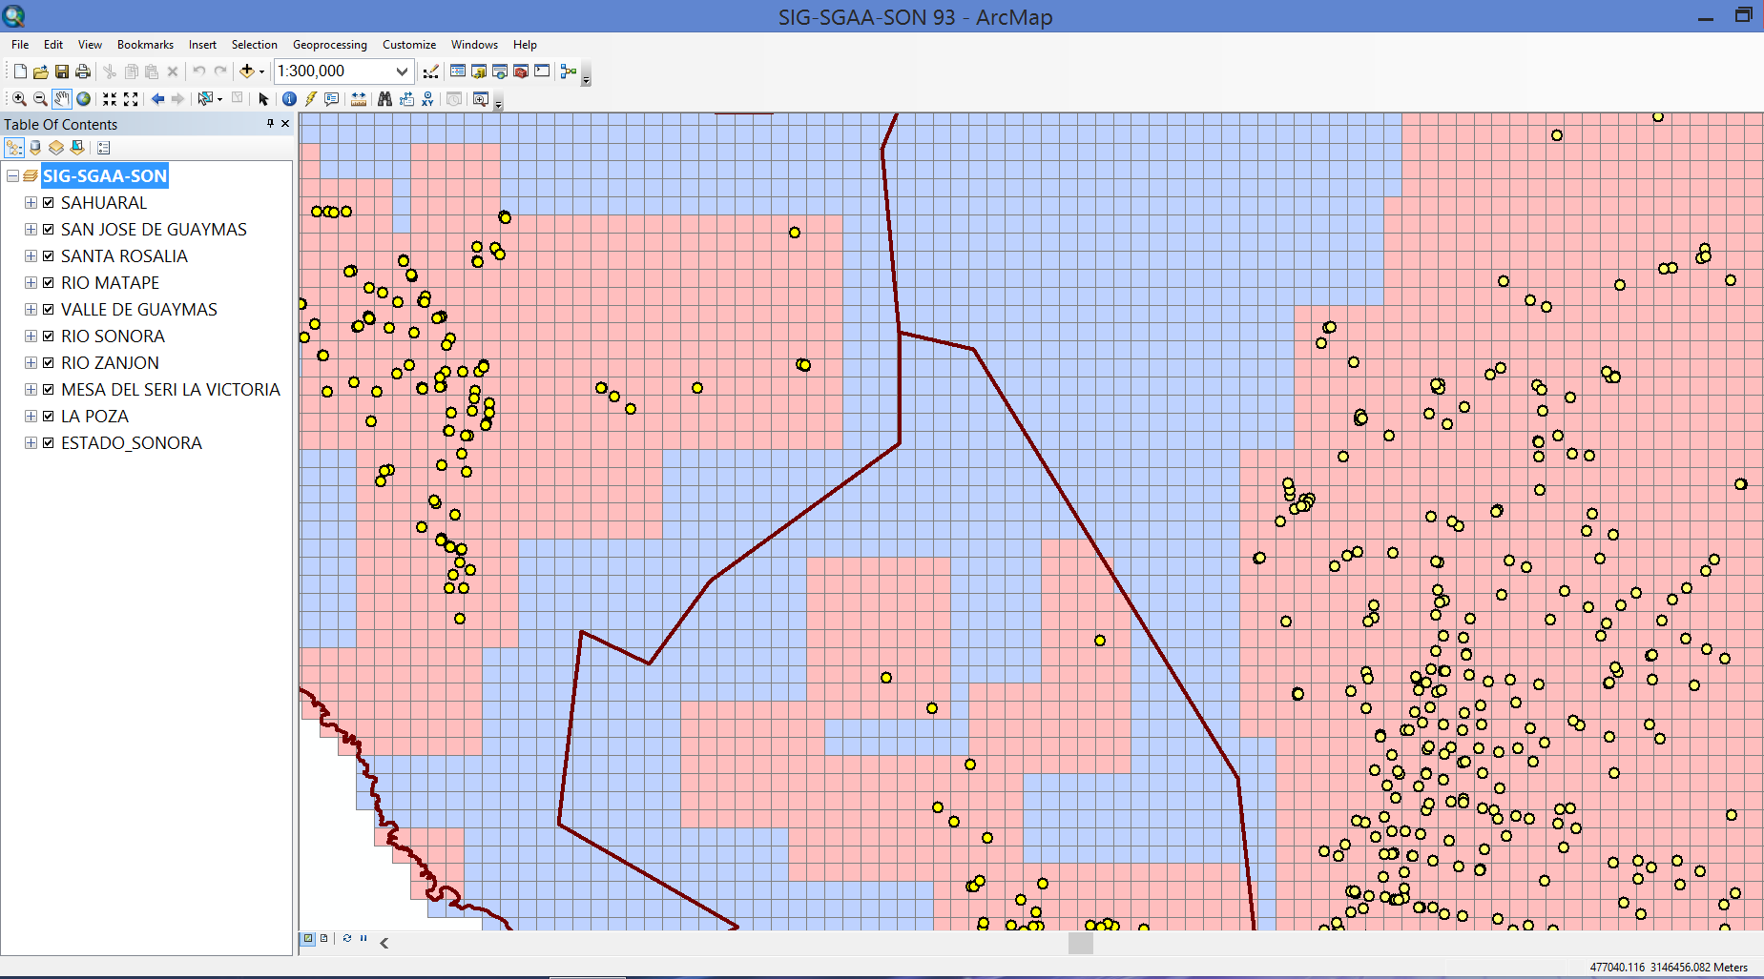
Figura 6. Interface de la plataforma SIG para la gestión de los datos hidrológicos.

Con la interface mostrada en la Figura 6, es posible encontrar anomalías y discrepancias entre lo que se pensaba tener en cuanto a la información de los aprovechamientos hídricos y lo que verdaderamente existía en el ámbito de las cuencas hidrográficas del Estado de Sonora.

DISCUSIÓN
Ante la complejidad de gestionar grandes volúmenes de información, el sistema es capaz de procesar la información de aproximadamente 3759 usuarios, obtenidos de la recolección de datos de usuarios para los aprovechamientos de los acuíferos en cuestión del Estado de Sonora. Esto gracias al trabajo realizado por la gestión de datos realizada por el sistema, también se logró corregir la ubicación de los aprovechamientos, la información de dueños de aprovechamientos, entre otros, la gestión incluía un análisis de lo que se pensaba que se tenía en registro y lo que realmente existe en el campo. Este articulo discute las posibilidades de trabajo que ofrece el sistema para la actualización de datos de usuarios de aprovechamientos hidrográficos del Estado de Sonora para procesar y analizar grandes cantidades de datos de una forma ordenada, a su vez, este sistema también permite realizar la corrección de dicha información.

CONCLUSIONES
Este documento describe el desarrollo y la aplicación de una metodología para gestionar datos para realizar la actualización de los datos de usuarios de Aguas Mexicanas ubicados en los acuíferos de: La Poza, Mesa Del Seri-La Victoria, Rio Matape, Rio Sonora, Rio Zanjón, Sahuaral, San José de Guaymas, Santa Rosalía y Valle de Guaymas en el Estado de Sonora. Mediante un SIG y con la actualización de datos en campo, éste permite caracterizar a los usuarios del agua que cuentan con título de concesión, a los que no cuentan con título de concesión, a los que tienen más de un aprovechamiento por título y a los que no se encuentran en campo y cuentan con título de concesión. Con lo anterior, es posible la corrección de errores de localización geográfica que presenta el REPDA, base de datos utilizada por CONAGUA. Finalmente, se cuenta con una base de datos geoespacial por tipo de aprovechamiento debidamente requisitada en campo y asociada a su localización geográfica.

REFERENCIAS
[1] R. Koury, B. Downing, J. Lynne, (2012). GIS: an annotated guide to selected resources, Collection Building, Vol. 31 No. 3, 98.
[2] M. Pérez (2015). Big Data, Técnicas, herramientas y aplicaciones. Editorial Alfaomega, Primera Edición, 1-9.
[3] E. Vega-Granillo, S. Cirret-Galan, M. De la Parra-Velazco, R. Zavala-Juárez, (2011). Hidrología de Sonora, Panorama de la Geología de Sonora, México: Universidad Nacional Autónoma de México, Instituto de Geología, Boletin 118, Cap. 9, 64.
[4] A.K. Biswas, (2004). Integrated water resources management: a reassessment, Water International, Vol. 29 No. 2, 248-56.
[5] S. Singh, A.B. Samaddar, R.K. Srivastava, (2010). Sustainable drinking water management strategy using GIS: Case study of Allahabad City (India), Management of Environmental Quality: An International Journal, Vol. 21 No. 4, 436 – 437.
[6] A. Waleed, L. Steve, (2011). Platforms and viability of mobile GIS in real-time hydrological models: A review and proposed model, Journal of Systems and Information Technology, Vol. 13 No. 4, 426.
[7] S.O. Tweed, M. Leblanc, J.A. Webb, M.W. Lubczynski, (2007). Remote sensing and GIS for mapping groundwater recharge and discharge areas in salinity prone catchments, Southeastern Australia Hydrogeology Journal, Vol. 15, 75-96.
[8] A. Abdul-Rahman, M. Pilouk, (2008). Spatial Data Modelling for 3-D GIS, Springer-Verlag, Heidelberg, 290.
[9] A. Moreno, (2008). Sistemas y análisis de la información geográfica: Manual de Autoaprendizaje con ArcGIS, Editorial Alfaomega, Vol. 2, 3-4.
[10] J. Navarro, J. Collado, (2009). Prácticas de SIG con ArcGIS, Editorial Universidad Politécnica de Valencia, Vol. 1, 9.
[11] J. Sánchez, I. Carbonell, Microsoft Access (2002): Iniciación y referencia, Editorial McGraw Hill, Vol. 1, 26.

